ПРЕСС-РЕЛИЗ

Переход муниципальной земли в частную собственность

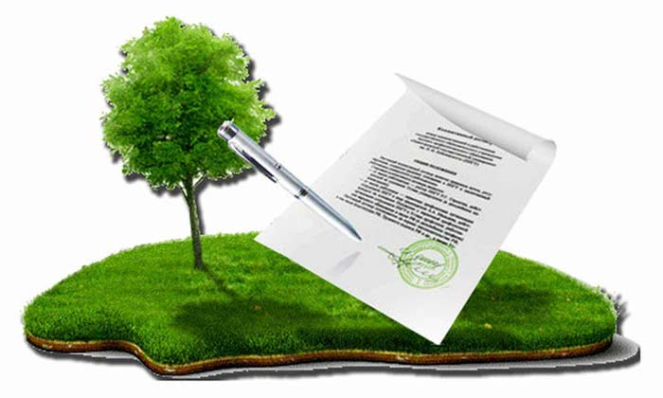
Красноярск 17 ноября 2017 года - В кадастровую палату по Красноярскому краю от жителя села Дзержинское поступил следующий вопрос: По соседству с моим земельным участком есть участок не разграниченной муниципальной земли. Я хотел бы приобрести его часть в собственность. Что для этого мне необходимо сделать?
Существует два способа оформления такого рода земельных участков, которые регулируются статьей 39 Земельного кодекса Российской Федерации.
Первый основан на предусмотренной законом возможности перераспределения земельных участков с землями, находящимися в государственной или муниципальной собственности. Эта процедура позволяет образовывать новый участок путем увеличения площади участка, находящегося в частной собственности, за счет присоединения к нему земель, находящихся в публичной собственности. Основанием для этого является проект межевания территории или, в случае его отсутствия, схема расположения земельного участка на кадастровом плане территории. Для получения этого документа собственник должен обратиться в местную администрацию (городского округа или муниципального района) с заявлением.
Утвержденный проект межевания территории или схема расположения земельного участка является документом, на основании которого кадастровым инженером может быть подготовлен межевой план, который впоследствии необходимо представить в орган регистрации прав с целью постановки образуемого земельного участка на кадастровый учет. После постановки на кадастровый учет между органом местного самоуправления и гражданином заключается соглашение, которое является основанием для регистрации права собственности гражданина на образованный земельный участок.
Увеличение площади земельного участка в результате его перераспределения с землями, находящимися в государственной или муниципальной собственности, - платная процедура. Кроме того, ее проведение возможно только в отношении участков, находящихся в собственности граждан и предназначенных для ведения личного подсобного хозяйства, огородничества, садоводства, дачного хозяйства, индивидуального жилищного строительства. Еще одно обязательное условие - площадь участка, находящегося в собственности гражданина, в результате перераспределения не должна стать больше установленного предельного максимального размера.
Второй способ оформления используется, если процедура перераспределения не применима, в таком случае территория, прилегающая к участку гражданина, может быть сформирована в качестве самостоятельного земельного участка. Его образование осуществляется также на основании проекта межевания земельных участков или схемы расположения на кадастровом плане территории. Для утверждения документа, необходимого для подготовки межевого плана с целью постановки нового земельного участка на кадастровый учет, также потребуется обращение в местную администрацию.
Предоставление подобных земельных участков в собственность должно осуществляться органами местного самоуправления посредством проведения торгов. По результатам постановки земельного участка на кадастровый учет осуществляется его продажа, и заключенный между органом местного самоуправления и заинтересованным лицом договор является основанием для регистрации прав на образованный земельный участок. При этом впоследствии такой земельный участок может существовать как в качестве самостоятельного объекта недвижимости, так и быть объединен с земельным участком, изначально находившимся в собственности гражданина.
Также следует отметить, что статья 39 Земельного кодекса Российской Федерации содержит информацию о случаях бесплатного предоставления земельных участков отдельным категориям граждан.

